В. О. Рыбинцев

ОСНОВЫ ПОСТРОЕНИЯ
КОМПЬЮТЕРНЫХ СЕТЕЙ

Методическое пособие

к практическим занятиям

по курсу «Компьютерные сети»

для студентов, обучающихся по направлению

«Информатика и вычислительная техника»

Москва Издательство МЭИ 2022
УДК
621.398
Р 935

Утверждено учебным управлением МЭИ

Подготовлено на кафедре Вычислительных машин, систем и сетей

Рецензент – д-р техн. наук, проф. Л.И. Абросимов

Рыбинцев В.О.
Основы построения компьютерных сетей: метод. пособие / В.О.Рыбинцев. – М.: Издательский дом МЭИ, 2022. – 30 с.
Цель методического пособия – формирование навыков разработки структуры и выбора состава комплекса технических средств локальных вычислительных сетей, включая подготовку основ эксплуатационной документации.
Для студентов направления 09.03.01 «Информатика и вычислительная техника», а также студентов смежных направлений для изучения вопросов построения локальных вычислительных сетей.

© Национальный исследовательский
университет «МЭИ», 2022

Общие положения

Практикум по курсу «Компьютерные сети» представляет собой совокупность четырех связанных между собой заданий, которые выполняются каждым студентом индивидуально:
- разработка структурированной кабельной системы этажа здания;
- разработка базовой локальной вычислительной сети на коммутаторах;
- разработка локальной вычислительной сети на интеллектуальных коммутаторах, поддерживающих технологию виртуальных локальных сетей и статическую маршрутизацию;
- организация отказоустойчивого подключения локальной сети к сети Internet с динамическим назначением IP-адресов пользователям.
Исходные данные для выполнения заданий приведены в Приложении 1. Преподаватель назначает каждому студенту один из вариантов задания.
Результаты выполнения заданий оформляются в виде отчетов и сдаются преподавателю на проверку в соответствии с установленным преподавателем графиком. Преподаватель проверяет каждое выполненное задание. При обнаружении ошибок отчет возвращается студенту на доработку. Досрочная сдача заданий допустима. После сдачи итогового отчета, содержащего все выполненные задания, студент допускается к защите практикума.
Отчет о выполнении каждого задания должны иметь титульный лист, на котором указывается:
- Ф.И.О. студента полностью; дата сдачи
- номер группы;
- номер варианта задания.
В тексте отчетов должны быть в обязательном порядке указаны исходные данные. Содержание отчета определяется соответствующим заданием.
Отчеты о выполнении заданий могут быть оформлены от руки или с использованием любых доступных студенту программных средств.
Отчеты принимаются в форматах doc и pdf (предпочтительно). Использование архиваторов не допускается. Итоговый отчет должен содержать все выполненные задания. Оформление отчетов с применением или без применения программных средств никак не влияет на оценку.
По желанию студента, ему, для использования при оформлении отчетов, могут быть предоставлены файлы в формате MS Visio и JPG:
- графические изображения зон подключения в формате JPG (файлы T-1, U-1, T-2, U-2 и т.д.);
- графические изображения учебного сетевого оборудования в формате JPG;
- графические изображения учебного сетевого оборудования в формате MS Visio.

Важные правила оформления отчетов:

При отправке отчетов по электронной почте использовать адрес: RybintsevVO@mail.ru
Убедительная просьба не использовать почту МЭИ!

В теме письма обязательно указывать фамилию, номер группы и номера выполненных заданий.
Пример: Иванов И.И. А-07-21 Задания 1, 2

При отправке результатов выполнения очередного задания обязательно посылать все предыдущие! Итоговый отчет должен содержать все выполненные задания.

При многократной отправке отчетов в процессе доработки обязательно сохранять всю предыдущую переписку!

Задание 1

Разработка структурированной кабельной системы этажа здания

Цель задания: формирование навыков разработки структурированной кабельной системы (СКС) этажа здания и оформления соответствующей эксплуатационной документации.

Постановка задачи

Изучив соответствующие разделы курса лекций и рекомендованную литературу, в соответствии с вариантом задания (см. Приложение 1) и установленной в задании конфигурацией зон подключения пользователей на плане этаже (см. Приложение 2) разработать СКС на витой паре категории 5е, удовлетворяющую исходным данным.

Пордок выполнения задания:

- Осуществить выбор не менее двух центров коммутации и мест их расположения на плане этажа. Центры коммутации обозначить буквами А, В, С и т.д.
- Определить число коммутационных панелей (24 порта RJ45 на панель) в каждом центре коммутации и присвоить им идентификаторы A01, A02, A03, B01, В02 и т. д., где буква соответствует центру коммутации и число – порядковому номеру коммутационной панели в этом центре.
- Равномерно распределить необходимое для выполнения задания число точек подключения пользователей (розеток RJ45) по зонам подключения, и присвоить им идентификаторы, состоящие из буквы S (Socket), идентификатора зоны подключения и номера розетки в этой зоне. Например, идентификатор S-03-10 соответствует розетке RJ45, расположенной в зоне подключения 3 и имеющей порядковый номер 10.
- Отобразить на плане этажа кабельные каналы. Внутри зон подключения располагать их строго вдоль внутренних границ соответствующей зоны. Ограничений на расположение кабельных каналов вне зон подключения нет. Пример изображения кабельных каналов с точками подключения приведен на рис. 1.
- Заполнить таблицу статических соединений СКС. Статическим соединением является соединение кабелем (витой парой) точки подключения (розетки RJ45) с портом коммутационной панели. Идентификатор порта коммутационной панели состоит из буквы P (Panel), идентификатора коммутационной панели и номера порта на этой панели, т.е. идентификатор P-A03-10 соответствует порту 10 на коммутационной панели 03 в центре коммутации А. Длина кабеля каждого статического соединения определяется приближенно (с точностью до 1-го метра) исходя из общих размеров этажа, указанных в задании, и должна быть увеличена на 3 метра (учет прокладки кабеля по вертикали), т.е. минимальная длина кабеля статического соединения составляет 4 метра. Пример заполнения таблицы статических соединений приведен в табл. 1.
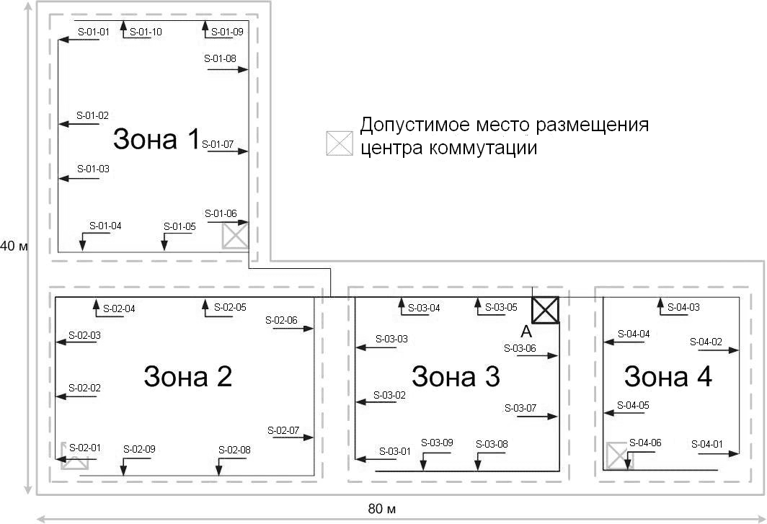

Рис. 1. Пример отображения точек подключения и кабельных каналов на плане этажа

Отчет о выполнении задания должен содержать:

исходные данные для проектирования;

план этажа с отображенными на нем центрами коммутации, точками подключения и кабельными каналами;

заполненную таблицу статических соединений для разработанного проекта СКС.

Таблица 1

Пример оформления таблицы статических соединений

№ соединения | Идентификатор 1 | Идентификатор 2 | Длина, м
Соединения зоны подключения 1
S1 | S-01-01 | P-A01-01 | 23
S2 | S-01-02 | P-A01-02 | 30
S3 | S-01-03 | P-A01-03 | 36
Соединения зоны подключения 2
S4 | S-02-01 | P-A01-04 | 33
S5 | S-02-02 | P-B01-01 | 56
S6 | S-02-03 | P-B01-02 | 50
Соединения между центрами коммутации
S7 | P-A02-01 | P-B02-01 | 40
S8 | P-A02-02 | P-B02-02 | 40

Контрольные вопросы для самопроверки

  - Какие компоненты входят в СКС?
  - Почему СКС строится с избыточным количеством точек подключения?
  - Какова максимально допустимая длина кабеля статического соединения СКС?
  - Почему максимально допустимая длина кабеля статического соединения СКС на витой паре меньше максимально допустимой длины кабеля между активным оборудованием, определенной стандартами IEEE 802.3, IEEE 802.3u, IEEE 802.3ab?
  - Каково назначение статических соединений между центрами коммутации?
  - Какое соединение (прямое или скрещенное) используется для организации статических соединений?
  - Каково отличие горизонтальной и вертикальной проводки СКС?

Задание 2

Разработка базовой локальной вычислительной сети

Цель задания: формирование навыков выбора состава комплекса технических средств и разработки отказоустойчивой структуры локальной вычислительной сети за счет использования возможностей протокола покрывающего дерева (STP, стандарт IEEE 802.1d)

Постановка задачи

Изучив соответствующие разделы курса лекций и рекомендованную литературу, для СКС, разработанной при выполнении задания 1, используя неинтеллектуальные коммутаторы (Switch), приведенные в Приложении 3, разработать структуру и выбрать состав комплекса технических средств ЛВС, обеспечивающей функционирование некоторого отдела предприятия. Отдел состоит из 4-х рабочих групп (WG-1 – WG-4), каждая из которых имеет свой выделенный сервер. Кроме того, имеются общий сервер отдела и сервер базы данных отдела, к которым должен быть обеспечен доступ всех сотрудников.
Все сетевые интерфейсы выполнены по стандарту 100BASE-TX.
Все рабочие группы, сетевое и серверное оборудование функционируют в едином пространстве сетевых IP-адресов 192.168.0.0/16.
При расчете количества сотрудников в каждой рабочей группе с учетом роста их числа производить округление до целых значений в большую сторону, т.е. при расширении группы из 22 сотрудников на 15% нужно обеспечить подключение к сети 26 рабочих мест.
Разработанная ЛВС должна обеспечивать:
- резервирование доступа к общим серверам отдела, т.е. отказ (обрыв) соединения между коммутаторами не должен приводить к потере доступа рабочей группы к общим серверам;
- минимизацию количества транзитных коммутаторов для трафика между рабочими группами и общими серверами отдела в штатном режиме работы сети.

Порядок выполнения задания

- Распределить сотрудников рабочих групп по зонам подключения с учетом структуры СКС, разработанной в предыдущем задании. Ограничений на размещение сотрудников одной рабочей группы по зонам подключения нет, т.е. сотрудники одной рабочей группы могут, при необходимости, размещаться в нескольких разных зонах подключения.
- Осуществить выбор количества и типа неинтеллектуальных коммутаторов (см. Приложение 3), необходимых для подключения к сети рассчитанного количества сотрудников в рабочих группах.
- Разработать и графически отобразить структуру локальной сети, удовлетворяющую указанным в задании требованиям по отказоустойчивости и минимизации числа транзитных коммутаторов при доступе к центральным серверам отдела.
- Определить режимы работы портов для каждого коммутатора (корневой - К, назначенный – Н, заблокированный – Б) с учетом присвоенных им идентификаторов (ID) и выделить на структуре сети активную конфигурацию, образованную коммутаторами в соответствии с алгоритмом покрывающего дерева (STP, IEEE 802.1d). Пример изображения приведен на рис. 2.
- Разместить серверное и сетевое оборудование в центрах коммутации, сформированных при разработке СКС. Заполнить таблицу размещения оборудования. Пример оформления показан в табл. 2.
- Заполнить таблицу динамических соединений для разработанной сети. Динамическим соединением является соединение порта коммутационной панели с портом сетевого оборудования c помощью коммутационного кабеля (короткого отрезка прямого (||) или скрещенного (Х) кабеля UTP с вилками RJ45) в рамках одного центра коммутации. Пример оформления показан в табл. 3.

Отчет о выполнении второго задания должен содержать:
  - Графическое изображение структуры сети с указанием серверного и используемого сетевого оборудования, на которой выделена активная конфигурация сети, образованная коммутаторами по протоколу STP, с указанием ролей портов коммутаторов.
  - Таблицу размещения оборудования по центрам коммутации.
  - Таблицу динамических соединений.

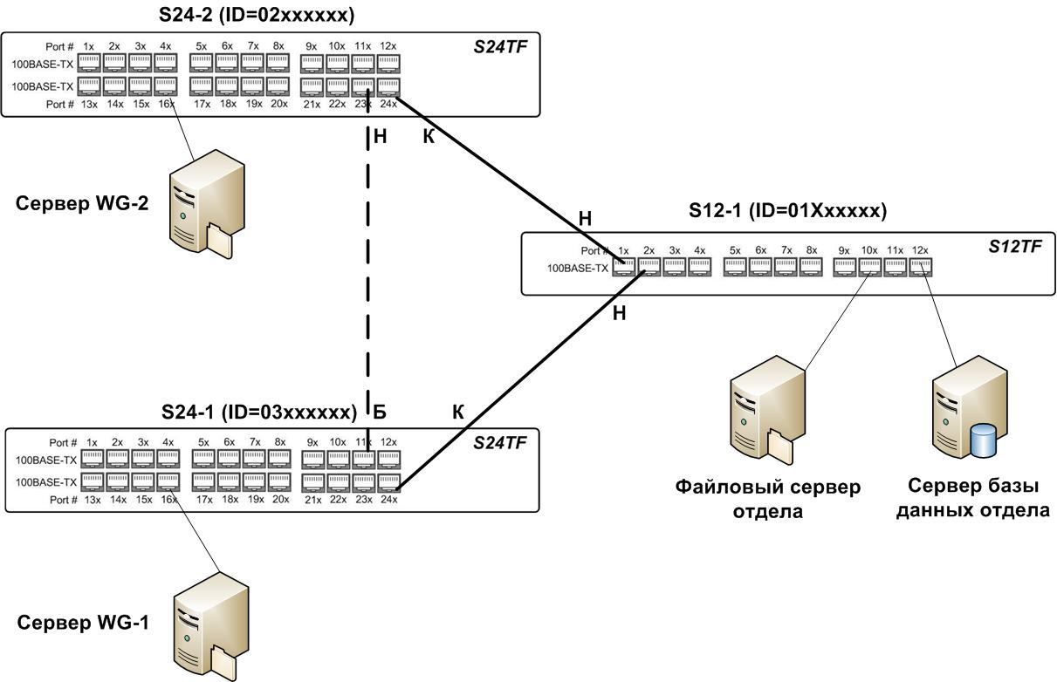

Рис 2. Пример изображения локальной сети с выделенной активной конфигурацией и ролями портов по протоколу STP

Таблица 2

Пример оформления таблицы динамических соединений

№ соединения | Идентификатор 1 | Идентификатор 2 | Тип кабеля
Рабочая группа WG-1
D1 | P-A01-01 | S12-03-01 | X
D2 | P-A01-02 | S12-03-02 | ||
D3 | P-A01-03 | S12-03-03 | ||
Рабочая группа WG-2
D4 | P-A01-04 | S24-04-01 | ||
D5 | P-B01-01 | S24-05-02 | X
D6 | P-B01-02 | S24-05-03 | ||
Соединения между оборудованием
D7 | S12-01-05 | S24-02-06 | X

Таблица 3

Пример оформления таблицы размещения оборудования

№ п/п | Идентификатор  оборудования | Тип  оборудования | Идентификатор центра коммутации
1 | S12-01 | S12FT | A
2 | S24-02 | S24FT | B

Контрольные вопросы

- На основании какой информации происходит выбор корневого моста в соответствии с алгоритмом покрывающего дерева?
- Каким образом администратор сети может обеспечить выбор в качестве корневого моста конкретного коммутатора в сети?
- Какой тип кабеля (|| или X) необходимо использовать для подключения компьютера к коммутатору и почему?
- Какой тип кабеля (|| или X) необходимо использовать для соединения двух коммутаторов и почему?

Задание 3

Разработка локальной вычислительной сети на интеллектуальных коммутаторах

Цель задания: формирование навыков выбора состава и разработки структуры комплекса технических средств локальной сети на коммутаторах, поддерживающих технологии виртуальных локальных сетей (VLAN) по стандарту IEEE 802.1q и статическую маршрутизацию.

Постановка задачи

Изучив соответствующие разделы курса лекций и рекомендованную литературу, используя интеллектуальные коммутаторы (Smart Switch), приведенные в Приложении 2, произвести модернизацию локальной сети, разработанной в задании 2, заменив коммутаторы. Интерфейсы подключения компьютеров сотрудников рабочих групп выполнены по стандарту 100BASE-TX, а серверов – 1000BASE-T.
Предложенное техническое решение должно обеспечивать изоляцию широковещательного трафика каждой рабочей группы от других групп и не превышать по стоимости заданной величины (см. Приложение 2). Резервировать соединения между оборудованием не требуется.

Порядок выполнения работы

- Определить необходимое для построения локальной сети с указанными в задании свойствами количество виртуальных сетей (VLAN) на основе портов, и присвоить каждой VLAN идентификатор. Распределить рабочие группы по VLAN: например, WG 1 – VLAN10, WG 2 – VLAN20 и т.д.
- Для рассчитанного в задании 2 количества сотрудников в каждой рабочей группе и заданного количества серверного оборудования определить необходимое количество портов типа 100BASE-TX и 1000BASE-T в коммутаторах для каждой VLAN.
- Присвоить всем устройствам в локальной сети IP-адреса вида 1хх.1yy.zz.0/24, где
xх – номер учебной группы;
уу – номер студента по порядку в журнале группы;
zz – номер VLAN.
Так, для студента группы А-8, имеющего в журнале номер 12, IP-адрес сети для VLAN30 будет иметь вид: 108.112.30.0/24
- Заполнить таблицу распределения IP-адресов. Пример заполнения приведен в табл. 4
- Выбрать количество и тип коммутаторов (см. Приложение 3) по необходимому количеству портов каждого типа. Общая стоимость коммутаторов не должна превышать указанной в задании величины (см. Приложение 2).
- Разработать и графически отобразить структуру локальной сети с выбранным набором коммутаторов, для каждого порта которых указать режим его работы (U или T) в соответствии со стандартом IEEE 802.1q и номер VLAN, которой принадлежит данный порт. Пример графического изображения приведен на рис. 3.
- Разместить сетевое и серверное оборудование по центрам коммутации, определенным в задании 1. Заполнить таблицу размещения оборудования (аналогично заданию 2).
- Заполнить таблицу динамических соединений (аналогично заданию 2).
- Для коммутатора третьего уровня сформировать таблицу статической маршрутизации, имеющую следующую структуру:
IP-адрес  сети назначения | Маска сети | IP-адрес следующего маршрутизатора | Идентификатор  порта модуля маршрутизации | IP-адрес порта модуля маршрутизации

Пример графического изображения сети с разделением на VLAN и указанием режима работы портов коммутаторов приведен на Рис.3. Пример оформления таблицы распределения IP-адресов приведен в табл. 4.
Отчет о выполнении работы должен содержать:
- графическое изображение структуры сети с указанием типа используемого сетевого оборудования, режимов работы портов коммутаторов и их принадлежности к VLAN;
- таблицу размещения оборудования по центрам коммутации (аналогично заданию 2);
- таблицу динамических соединений (аналогично заданию 2);
- таблицу распределения IP-адресов.
- таблицу маршрутизации для коммутатора 3-го уровня.

Таблица 4

Пример оформления таблицы распределения IP-адресов

№  п/п | VLAN ID | IP сети | IP оборудования
1 | VLAN10 | 108.112.10.0/24 | 108.112.10.1 –108.112.10.25
2 | VLAN20 | 108.112.20.0/24 | 108.112.20.1 –108.112.20.15
3 | VLAN30 | 108.112.30.0/24 | 108.112.30.1 –108.112.30.10

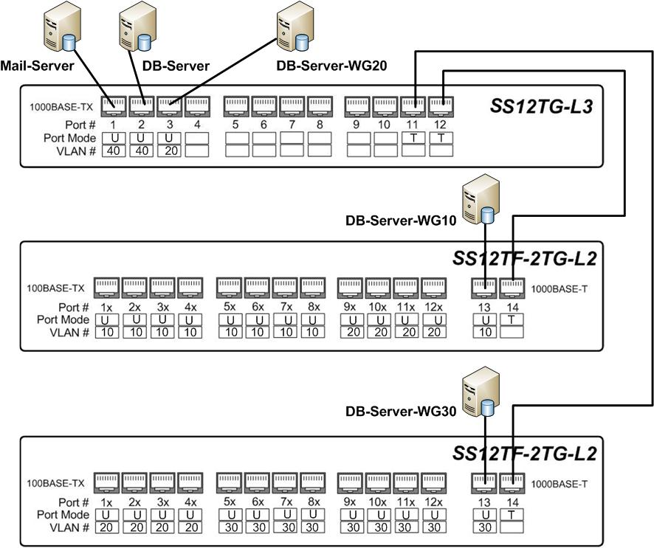

Рис. 3. Пример изображения локальной сети с VLAN на базе интеллектуальных коммутаторов

Контрольные вопросы для самопроверки

1. Каким образом при наличии свободных портов у коммутаторов можно повысить пропускную способность канала между ними?
2. Чем отличается функционирование портов коммутаторов в режимах U и Т в соответствии со стандартом IEEE 802.1q?
3. Каковы преимущества использования стандарта IEEE 802.1q при объединении коммутаторов с VLAN?
4. Каковы преимущества использования VLAN?

Задание 4

Организация отказоустойчивого подключения локальной сети к Internet со статической маршрутизацией

Цель задания: Формирование навыков составления таблицы статической маршрутизации между VLAN с организацией отказоустойчивого подключения к сети Internet за счет использования протокола VRRP при динамическом назначении IP-адресов пользователям.

Постановка задачи

Для сформированной в задании 3 структуры локальной сети, и присвоенных оборудованию в каждой VLAN IP-адресов модифицировать таблицу статической маршрутизации между VLAN для модуля маршрутизации коммутатора третьего уровня с учетом наличия внешних маршрутизаторов R-01 и R-02, подключенных к коммутатору 3-го уровня, образующих виртуальный маршрутизатор по протоколу VRRP (рис. 4).
Для протокола VRRP установить:
- идентификатор группы;
- приоритеты маршрутизаторов R-01 и R-02;
- IP-адреса маршрутизаторов R-01, R-02 и виртуального маршрутизатора (сеть 172.31.1.0/29);
- MAC-адрес виртуального маршрутизатора.
Для каждой VLAN задать параметры DHCP-сервера:
- Диапазон IP-адресов, выдаваемых пользователям;
- Маску IP-сети;
- IP-адрес маршрутизатора по умолчанию;
- IP-адрес DNS-сервера (использовать адрес виртуального маршрутизатора).

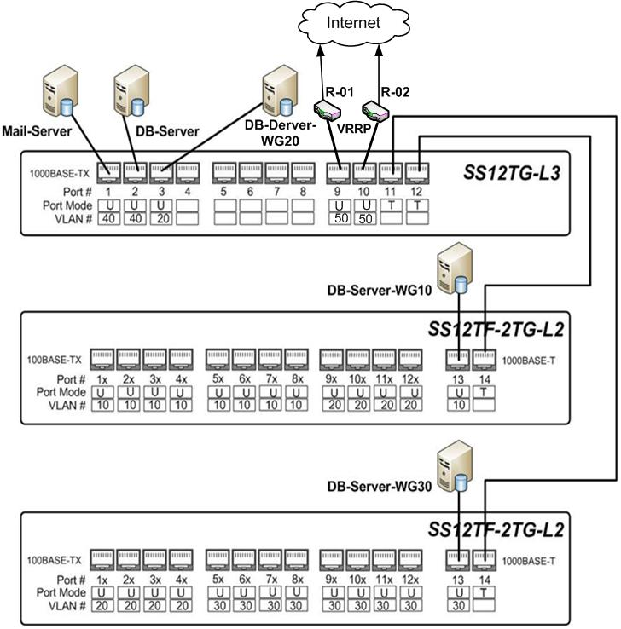

Рис. 4. Пример изображения локальной сети с внешними маршрутизаторами

Порядок выполнения задания

- Определить параметры протокола VRRP в соответствии с заданием.
- Модифицировать таблицу распределения IP-адресов с учетом наличия маршрутизаторов R-01, R-02 и образованного ими по протоколу VRRP виртуального маршрутизатора.
- Для коммутатора третьего уровня модифицировать таблицу статической маршрутизации с учетом наличия маршрутизаторов R-01, R-02 и образованного ими по протоколу VRRP виртуального маршрутизатора.
- Сформировать таблицу параметров DHCP-серверов для VLAN, имеющую следующую структуру:
VLAN | Диапазон IP-адресов | Маска сети | IP-адрес маршрутизатора | IP-адрес сервера DNS
Отчет о выполнении работы должен содержать:
- таблицу распределения IP-адресов;
- параметры протокола VRRP;
- таблицу маршрутизации коммутатора 3-го уровня;
- таблицу параметров протокола DHCP.

Контрольные вопросы для самопроверки

- Чем отличается статическая маршрутизация от динамической?
- Как осуществляется маршрутизации в сети, IP-адреса которых не указаны в таблице маршрутизации?
- Как осуществляется выбор маршрутизатором порта, в который нужно направлять пакет, для его дальнейшего продвижения по сети?
- Каково назначение приоритетов маршрутизаторов в протоколе VRRP?
- Какова последовательность операций сетевого оборудования при продвижении пакета от произвольного пользователя в сеть Internet?
Рекомендуемая литература
Олифер В.Г., Олифер Н.А. Компьютерные сети. Принципы, технологии, протоколы: Учебник для вузов. 5-е изд. – СПб.: Питер, 2016. – 958 с.

Приложение 1

Варианты заданий

(см. отдельные файлы для каждой группы!)

Приложение 2

Конфигурации зон подключения
(см. отдельные файлы)

Приложение 3

Параметры учебного cетевого оборудования

№  п/п | Обозначение | Описание | Стоимость,  у.е.
1 | S12TF | Коммутатор (Switch)  12 портов 10/100BASE-TX | 15
2 | S24TF | Коммутатор (Switch)  24 порта 10/100BASE-TX | 20
3 | SS12TF-2TG-2L | Интеллектуальный коммутатор (SMART SWITCH)  2-го уровня:  12 портов 10/100BASE-TX,  2 порта 10/100/1000BASE-T, IEEE 802.1s, IEEE 802.3ad, VLAN на основе портов c поддержкой стандарта IEEE 802.1q | 35
4 | SS24TF-2TG-2L | Интеллектуальный коммутатор (SMART SWITCH)  2-го уровня:  24 порта 10/100BASE-TX,  2 порта 10/100/1000BASE-T, IEEE 802.1s, IEEE 802.3ad, VLAN на основе портов c поддержкой стандарта IEEE 802.1q | 55
5 | SS12TG-3L | Интеллектуальный коммутатор (SMART SWITCH)  3-го уровня:  12 портов 10/100/1000BASE-T, IEEE IEEE 802.1s, IEEE 802.3ad, VLAN на основе портов c поддержкой стандарта IEEE 802.1q | 45

СОДЕРЖАНИЕ

Общие положения….………………………………………………3
Задание 1. Разработка структурированной кабельной системы этажа здания……………………………………………………………5
Задание 2. Разработка базовой локальной вычислительной
сети …………………………….…........................................................9
Задание 3. Разработка локальной вычислительной сети на интеллектуальных коммутаторах……...………………………….....13
Задание 4. Организация подключения локальной сети к сети Internet со статической маршрутизацией………...………………....16
Рекомендуемая литература ……………………………………. 17
Приложение 1. Варианты заданий……………………………… 18
Приложение 2. Конфигурация зон подключения……………… 22
Приложение 3. Параметры учебного сетевого оборудования… 30

___________________
Учебное издание

Рыбинцев Владимир Олегович

ОСНОВЫ ПОСТРОЕНИЯ
КОМПЬЮТЕРНЫХ СЕТЕЙ
Методическое пособие к практическим занятиям по курсу
«Компьютерные сети»

Редактор издательства
Темплан издания МЭИ 2022, метод.  Печать офсетная Формат 60×84/16  Тираж 100 экз. Изд. № | Подписано к печати  Физ. печ. л. XX.  Заказ
ЗАО «Издательский дом МЭИ», 111250, Москва, Красноказарменная ул., д.14

©Национальный исследовательский университет «МЭИ», 2022

